**Информация к проекту решения по заявлению:**

**1.14. Курбанов Б. П., Амирова Н. А., Курбанова А. Б., Курбанова А. Б., Бактыбек У. Э.**

**Земельный участок:**

кадастровый номер **54:35:073215:28**;

местоположение:обл. Новосибирская, г. Новосибирск, **Октябрьский район**, ул. Гурьевская, дом 110а;

площадь 215 кв.м.;(планшет 2014).

**Зонирование:** Зона застройки жилыми домами смешанной этажности (Ж-1), Подзона застройки жилыми домами смешанной этажности различной плотности застройки (Ж-1.1)

**Заявленные требования:** *в части:*

*1).* *уменьшения минимального отступа от границ земельного участка, с 3 м до 0 м со стороны земельного участка с кадастровым номером 54:35:073215:5, с 3 м до 0,5 м со стороны земельных участков с кадастровыми номерами 54:35:073215:15, 54:35:073215:89, с 3 м до 2,3 м со стороны земельного участка с кадастровым номером 54:35:073215:30;*

*2).увеличения максимального процента застройки с 30 % до 42 %.*

**Обоснование согласно заявлению:** *в связи с тем, что размер земельного участка меньше установленного градостроительным регламентом минимального размера земельного участка и инженерно-геологические характеристики земельного участка являются неблагоприятными для застройки*

**Планируется: для строительства индивидуального жилого дома**

**:15** 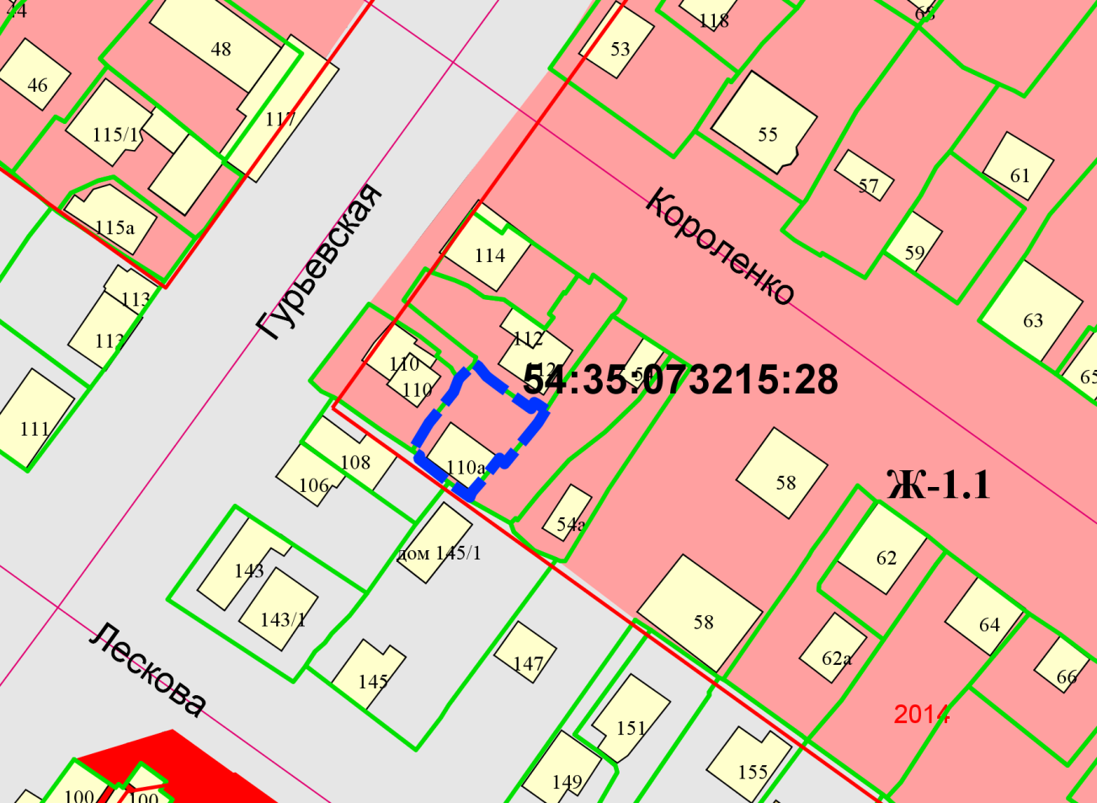

***2,3 м***

***0 м* м**

***0,5 м***

:**5**

**:30**

**:15**5

:**89**

Приложения к заявлению: